REPORT CONFORMITÀ SLA: SCOSTAMENTI RISPETTO AI LIVELLI DI SERVIZIO CONCORDATI (TIME WINDOW: 2023-2024)

REPORT ANALITICO AZIENDALE

Report ID: RPT-20251120_153739
Data di Generazione: 20 November 2025
Classificazione: Interno - Riservato

INDICE

1. Sezione 1 – Sintesi esecutiva ............................ 1
2. Sezione 2 – Scostamenti per fornitore e impatto economico 3
3. Sezione 3 – Cause principali degli scostamenti ........... 5
4. Sezione 4 – Performance operativa e conformità processi .. 7
5. Sezione 5 – Confronto target contrattuali vs obiettivi registrati 9
6. Sezione 6 – Raccomandazioni sintetiche (brief) ........... 11

SEZIONE 1 – SINTESI ESECUTIVA
________________________________________________________________________________
Breve riepilogo degli scostamenti complessivi rispetto agli SLA per il periodo 2023-2024, impatti finanziari e principali categorie di causa identificate (incidente tecnico, terza parte/vendor, processi operativi). Si evidenziano fornitori con penali applicate e servizi con bassa percentuale di ticket entro SLA.

1.1 Indicatori Chiave E Trend

Sezione 1.1 — Indicatori chiave e trend

Panoramica e metrica complessiva
Il dataset analizzato conta 9 valutazioni (record) riferite ai fornitori. La metrica di Disponibilità SLA risulta uniforme e pari a 1.0 per tutti i record, corrispondente a un livello di disponibilità del 100% registrato nelle valutazioni. I principali indicatori quantitativi mostrano: 15 Incidenti Critici totali (media 1,67 per valutazione, range 0–3), una media di TicketEntroSLA pari a 0,9578 (95,78%) con valori compresi tra 0,94 e 0,98, e PenaliApplicateeuro per un totale di 20.500 € (media 2.277,78 €, range 0–3.500 €).

Disponibilità SLA e qualità del servizio
La Disponibilità SLA riportata è pienamente conforme (100% in tutte le valutazioni). Tuttavia, la piena disponibilità rilevata non elimina evidenze operative critiche: la media di Incidenti Critici è 1,67 per valutazione e si registrano violazioni di sicurezza in totale pari a 4 eventi (media 0,44 eventi per valutazione). L’analisi evidenzia quindi una discrepanza tra disponibilità nominale e stabilità operativa: la resilienza infrastrutturale risulta formalmente rispettata, mentre persistono eventi che impattano la continuità e la sicurezza dei servizi.

Efficacia nella gestione ticket e rispetto degli SLA
Il rispetto dei tempi di gestione ticket è sostanzialmente buono ma non uniforme: il TicketEntroSLA presenta una media del 95,78% con un minimo del 94% e un massimo del 98%. Questo intervallo indica margini di miglioramento per raggiungere target eccellenti (>98%), in particolare nei casi dove il valore scende verso il 94%, che possono essere associati a impatti operativi e contestuali alle criticità segnalate.

Impatto economico delle non conformità
Le penali applicate mostrano un impatto economico significativo: totale 20.500 € e media per valutazione 2.277,78 €, con un massimo per singolo evento di 3.500 €. Il fatto che 7 dei 9 record registrino non conformità (Minore 44,44%, Maggiore 33,33%, Nessuna 22,22%) indica che le inadempienze sono frequenti e generano costi economici non trascurabili, concentrati su alcune forniture/servizi critici.

Classificazione servizi e trend temporali
Due terzi delle valutazioni (66,67%) sono classificate come “Critico”, mentre il restante 33,33% è “Importante”. Per tipologia di servizio, Hosting Cloud rappresenta il 33,33% delle righe, seguito da Network Services, Database & Storage e Gestione Sicurezza con quote rispettive del 22,22% ciascuna. L’analisi temporale mostra un pattern regolare: sono presenti 3 valutazioni per i mesi di marzo, giugno e settembre 2025 (3 record per ciascun mese), suggerendo una frequenza di rilevazione trimestrale e una distribuzione stabile nel periodo esaminato.

Sintesi delle implicazioni operative
Nonostante la disponibilità SLA sia formalmente soddisfatta al 100%, la presenza di incidenti critici (media 1,67), violazioni di sicurezza e penali totali pari a 20.500 € indica rischi residui significativi per i servizi classificati come critici. Il rispetto medio dei ticket entro SLA (95,78%) è buono ma non omogeneo e contribuisce alla variabilità di performance che genera costi e potenziali impatti di business.

Raccomandazioni operative immediate
- Prioritizzare l’analisi delle cause root degli Incidenti Critici per ridurne la frequenza (attuale media 1,67) e contenere penali economicamente rilevanti.
- Stabilire obiettivi operativi per TicketEntroSLA >98% e monitorare i casi sotto il 94% con azioni correttive mirate.
- Rafforzare controlli di sicurezza sui servizi critici (66,67% dei record) per ridurre le violazioni e la quota di non conformità “Maggiore” (33,33%).
- Integrare reportistica trimestrale con drill-down per vendor e servizio per identificare i fornitori con maggior incidenza di penali (max 3.500 €) e concentrare azioni contrattuali o di governance.

Il report prosegue con analisi per fornitore e suggerimenti operativi dettagliati per mitigare rischi e ottimizzare costi di non conformità.

VISUALIZZAZIONI
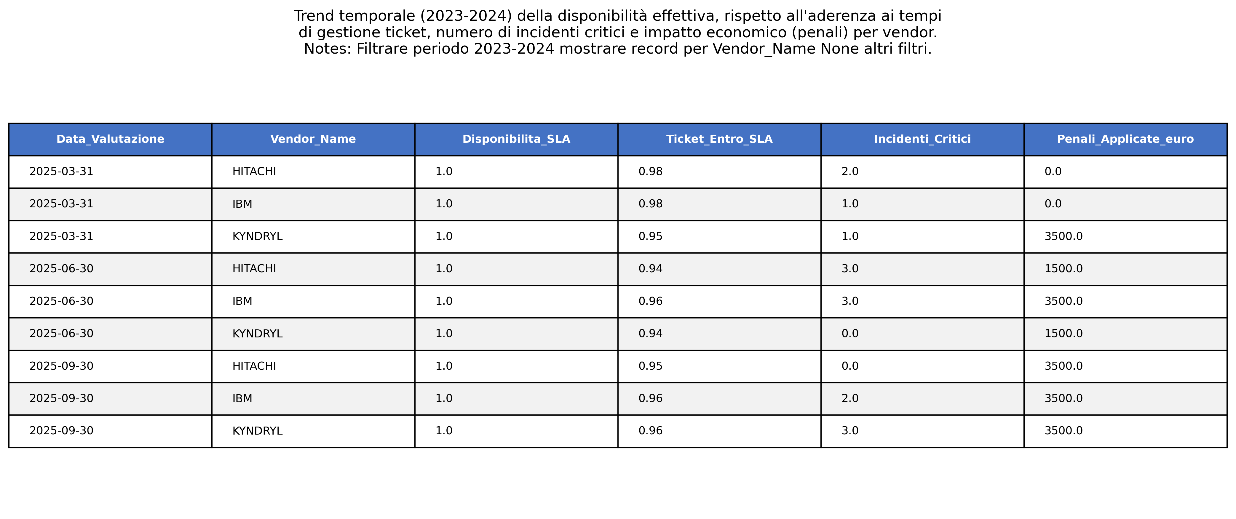
Figura: table_20251120_151948

SEZIONE 2 – SCOSTAMENTI PER FORNITORE E IMPATTO ECONOMICO
________________________________________________________________________________

2.1 Penali E Impatto Finanziario Per Vendor

2.1 Penali e impatto finanziario per vendor

Sintesi dei dati e contesto operativo
I dati analizzati provengono dalla tabella T100VendorsSLA (9 record totali) e mostrano un impatto economico complessivo pari a 20.500,00 euro in penali applicate. Il campione copre 3 fornitori distinti, con 3 rilevazioni per ciascun vendor. La classificazione dei servizi è sbilanciata verso categorie critiche: il 66,67% dei record è etichettato come "Critico", mentre il 33,33% è "Importante".

Impatto complessivo e metriche chiave
Il totale delle penali applicate è 20.500,00 euro. Le metriche sintetiche per la variabile PenaliApplicateeuro sono: valore minimo 0,00 euro, valore massimo 3.500,00 euro e valore medio per record 2.277,78 euro. Il numero medio di incidenti critici registrati è 1,67 per record e la media di ticket chiusi entro SLA è 95,78%.

Ripartizione per vendor (principali evidenze)
- KYNDRYL: totale penali 8.500,00 euro (41,46% del totale), 3 record; media penali per evento 2.833,33 euro; massimo 3.500,00 euro; minimo 1.500,00 euro.
- IBM: totale penali 7.000,00 euro (34,15% del totale), 3 record; media 2.333,33 euro; massimo 3.500,00 euro; minimo 0,00 euro.
- HITACHI: totale penali 5.000,00 euro (24,39% del totale), 3 record; media 1.666,67 euro; massimo 3.500,00 euro; minimo 0,00 euro.

Queste cifre indicano una concentrazione finanziaria significativa sui tre principali fornitori: KYNDRYL assorbe la quota maggiore (41,46%), seguita da IBM (34,15%) e HITACHI (24,39%). Tutti e tre i vendor presentano casi con penali massime pari a 3.500,00 euro, mentre IBM e HITACHI riportano anche eventi senza penale applicata (0,00 euro), suggerendo variabilità nella severità o nella qualificazione delle violazioni.

Pattern operativi e classificazione dei servizi
Nel dataset, i servizi più frequenti sono "Hosting Cloud" (33,33% dei record), "Network Services" e "Database & Storage" (22,22% ciascuno) e "Gestione Sicurezza" (22,22%). Le non conformità sono distribuite come segue: "Minore" 44,44%, "Maggiore" 33,33% e "Nessuna" 22,22%. Questa combinazione evidenzia che, sebbene molte non conformità siano classificate come minori, una porzione rilevante (33,33%) è giudicata di maggiore rilevanza e contribuisce in modo rilevante al valore delle penali.

Implicazioni di business
- Esposizione finanziaria concentrata: il 41,5% delle penali complessive è imputabile a KYNDRYL; la concentrazione del rischio finanziario su pochi fornitori richiede attenzione contrattuale e di governance.
- Variabilità nella severità degli eventi: la presenza di penali massime comuni a tutti i vendor e di eventi senza penale indica eterogeneità nei casi d'uso e potenziali differenze nell'applicazione delle clausole SLA.
- Servizi critici a rischio: la prevalenza di servizi classificati come "Critico" implica un impatto operativo elevato in caso di disservizio e giustifica attenzione prioritaria nel piano di mitigazione.

Raccomandazioni operative e contrattuali
- Revisione contrattuale mirata: avviare una revisione delle clausole SLA per KYNDRYL, con l'obiettivo di chiarire metriche, soglie e penali applicabili; valutare incentivi/penalità differenziati per ridurre il rischio finanziario concentrato.
- Piano di remediation e monitoraggio: richiedere piani di azione correttiva con milestone documentate per i fornitori che generano la maggior parte delle penali (KYNDRYL, IBM). Implementare reportistica mensile automatizzata su incidenti critici e penali.
- Prioritizzazione delle attività tecniche: concentrare audit e test (DR/BCP, procedure di sicurezza) sui servizi classificati come critici e sulle aree con non conformità di tipo "Maggiore".
- Meccanismi di mitigazione finanziaria: valutare recuperi economici, escrow o garanzie aggiuntive nei contratti con i vendor più impattanti; considerare la riduzione dell’esposizione tramite diversificazione dei fornitori dove tecnicamente ed economicamente fattibile.

Visualizzazione raccomandata
Si raccomanda una rappresentazione tramite bar chart che confronti per ciascun vendor il totale delle penali (asse Y: euro, asse X: Vendor_Name). Il grafico include etichette con il valore assoluto e la percentuale sul totale (KYNDRYL 41,46%; IBM 34,15%; HITACHI 24,39%) per rendere immediatamente evidente la concentrazione dell’impatto finanziario.

Conclusione esecutiva
L’analisi mette in luce un impatto finanziario complessivo di 20.500,00 euro distribuito su tre fornitori, con una concentrazione significativa su KYNDRYL. Per ridurre il rischio finanziario e operativo è necessario un approccio combinato: revisione contrattuale, azioni correttive tracciate e monitoraggio puntuale delle performance sui servizi critici. L’adozione delle raccomandazioni sopra esposte consente di mitigare esposizione e ricorrere a rimedi contrattuali prima che le penali divengano ricorrenti e incrementino il costo complessivo di sourcing.

VISUALIZZAZIONI
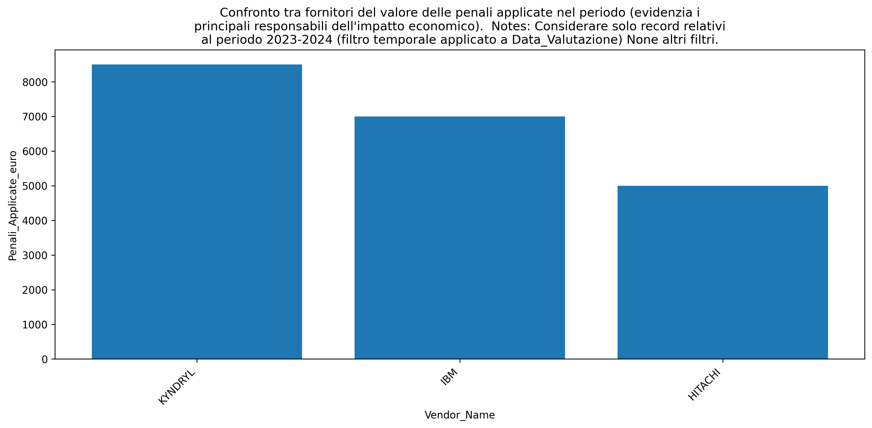
Figura: bar_chart_20251120_152048

SEZIONE 3 – CAUSE PRINCIPALI DEGLI SCOSTAMENTI
________________________________________________________________________________

3.1 Distribuzione Dell'Impatto Economico Per Categoria Di Incidente (Pir)

3.1 Distribuzione dell'impatto economico per categoria di incidente (PIR)

Sintesi dei dati e contesto operativo
- Il set di dati analizzato proviene dalla tabella T122RegistroEsternalizzaPIRIncidents e contiene 33 record totali.
- Le categorie di incidente registrate sono due: "Altro" (29 record, 87,88%) e "SICUREZZA" (4 record, 12,12%). Questi valori rappresentano la distribuzione delle occorrenze per categoria ma non la distribuzione dell’impatto economico.

Risultati quantitativi rilevanti
- Totale record: 33.
- Distribuzione per categoria (conteggio e percentuale sul totale):
- Altro: 29 record (87,88%)
- SICUREZZA: 4 record (12,12%)
- Carattere di severità: la colonna Severe riporta "Yes" per tutti i 33 record (100,0%).
- Presenza di ROICOntractYN: "No" per 26 record (78,79%), "Yes" per 7 record (21,21%).

Limitazione principale per l’analisi dell’impatto economico
- La tabella non contiene la colonna FinancialDirectDamageEuro: i tentativi di aggregare importi diretti per categoria producono un errore SQL ("Invalid column name 'FinancialDirectDamageEuro'"). Di conseguenza non è possibile calcolare la distribuzione monetaria reale (totale euro per categoria, percentuale dell’impatto economico complessivo, media e mediana per incidente) a partire esclusivamente da questa tabella.

Implicazioni operative
- Senza il campo degli importi diretti non è possibile produrre il grafico a torta richiesto che rappresenti la quota percentuale dell’impatto economico per categoria. Le analisi disponibili rimangono limitate alla distribuzione per conteggio di eventi e alle variabili descrittive presenti.

Raccomandazioni per completare l’analisi economica
- Integrare la colonna degli importi diretti
- Aggiungere alla tabella T122RegistroEsternalizzaPIRIncidents un campo numerico FinancialDirectDamageEuro (tipo DECIMAL o FLOAT) popolato con gli importi per incidente.
- Eseguire aggregazioni economiche non appena il campo è disponibile
- Esempio di query da eseguire (quando la colonna è presente):
SELECT Categoria_incidente,
COUNT(*) AS cnt,
SUM(FinancialDirectDamageEuro) AS total_euro,
ROUND(100.0 * SUM(FinancialDirectDamageEuro) / SUM(SUM(FinancialDirectDamageEuro)) OVER(), 2) AS pct_euro
FROM T122RegistroEsternalizzaPIRIncidents
GROUP BY Categoria_incidente;
- Valutare join con sorgenti esterne
- Se gli importi sono memorizzati in un’altra tabella (es. tabella finanziaria degli incidenti), eseguire un join per ottenere i valori aggregabili, p.es.:
SELECT t.Categoriaincidente, SUM(f.DamageEuro) AS totaleuro
FROM T122RegistroEsternalizzaPIRIncidents t
JOIN FinancialIncidents f ON t.cdIncid = f.cd_Incid
GROUP BY t.Categoria_incidente;
- Pulizia e qualità dei dati
- Validare i campi numerici per valori nulli o negativi, imputare o correggere i record storici ove possibile, e stabilire regole chiare per l’attribuzione degli importi a ciascun incidente.
- KPI e visualizzazione
- KPI da implementare: totale danno diretto (EUR), percentuale di danno per categoria, danno medio per incidente per categoria, numero di incidenti critici con danno > soglia.
- Visuale consigliata: grafico a torta che rappresenti la percentuale del totale euro per categoria; etichette con valore assoluto (EUR) e percentuale. Inserire inoltre una tabella di supporto con conteggi e importi per categoria.

Conclusione e prossimi passi
- L’analisi attuale quantifica la distribuzione degli incidenti per categoria (Altro 87,88%, SICUREZZA 12,12%) ma non può determinare la distribuzione economica a causa della mancanza della colonna FinancialDirectDamageEuro nella tabella analizzata.
- Per completare il deliverable "Distribuzione dell'impatto economico per categoria di incidente (PIR)" si raccomanda di integrare o collegare i valori monetari come indicato e di ripetere l’aggregazione con la query proposta; a quel punto sarà possibile produrre il grafico a torta e fornire metriche precise di impatto economico per categoria.

3.2 Tipologie Di Incidente E Tempo Medio Di Ripristino (Severe)

3.2 Tipologie di incidente e tempo medio di ripristino (severe)

Sintesi dei dati
La sezione analizza 8 incidenti classificati come “severe” registrati nella tabella T121RegistroEsternalizzaIncidentsSevere. Tutti gli eventi (8 su 8, 100%) sono etichettati come Incident_Type = “GRAVE” e sono stati notificati tramite il livello di escalation “CdC: Comitato di Crisi” (8 su 8, 100%). L’asset class coinvolta è esclusivamente “Infra” (8 su 8, 100%).

Distribuzione temporale
La distribuzione degli incidenti per data di rilevamento mostra una concentrazione temporale: agosto 2024 registra il maggior numero di eventi con 3 incidenti (37,5% del totale). Gli altri mesi con singoli eventi sono: febbraio 2024 (1 evento, 12,5%) e, per il 2023, gennaio, marzo, aprile e luglio (ognuno 1 evento, 12,5%). Questo pattern indica picchi sporadici e un cluster principale in agosto 2024 che richiede attenzione per eventuali fattori stagionali o operativi in quel periodo.

Metriche di ripristino e confronto con RTO/SLA
La metrica chiave AvgTimetoRestart(h) presenta i seguenti valori statistici nel campione:
- Numero osservazioni: 8
- Tempo medio di ripristino: 4,875 ore
- Tempo minimo di ripristino: 2,0 ore
- Tempo massimo di ripristino: 7,0 ore
Questi valori evidenziano una variabilità significativa: il tempo medio di ripristino (4,875 h) supera sia il Target RTO medio registrato (TargetRTOh = 1,625 h) sia la media degli SLARTO_Hours (3,0 h). In termini operativi ciò si traduce in una media di ripristino superiore di circa 62,5% rispetto all’RTO contrattuale medio (4,875 h vs 3,0 h) e quasi tre volte il Target RTO medio (4,875 h vs 1,625 h). Il massimo osservato di 7,0 ore rappresenta un eccedenza significativa rispetto agli obiettivi contrattuali e impatta la probabilità di non conformità SLA.

Ulteriori indicatori operativi
- Tempo medio di gestione attiva dell’incidente (TimeIncidentin_chargeh): 2,225 ore (media su 8 eventi).
- SLAResolutionTime_Min media: 67,5 minuti (≈ 1,125 ore).
La discrepanza tra AvgTimetoRestarth (4,875 h) e TimeIncidentin_chargeh (2,225 h) suggerisce che una parte sostanziale del tempo totale al ripristino è assorbita da attività non direttamente “in carico” (ad es. attese per componenti, escalation, o coordinamento esterno).

Classificazione per componente e concentrazione del rischio
La componente più colpita è “cluster 5 - Data Farm Oracle”, con 5 eventi su 8 (62,5%). Il resto degli incidenti (3 su 8, 37,5%) riguarda “cluster 1 - host legacy”. Questa concentrazione indica un rischio operativo significativo sul cluster Data Farm Oracle che richiede priorità nelle attività di mitigazione e monitoraggio.

Implicazioni di business
- Rischio di non conformità SLA: il tempo medio di ripristino (4,875 h) supera la media SLARTOHours (3,0 h), segnalando potenziali violazioni contrattuali e impatti economici/reputazionali.
- Concentrazione su infrastrutture critiche: il 62,5% degli eventi riguarda il cluster Data Farm Oracle; un singolo componente o fornitore può generare rischi sistemici se non gestito con azioni correttive.
- Variabilità e outlier: il range (2,0–7,0 h) e la differenza tra media e Target RTO suggeriscono la presenza di outlier operativi che meritano root-cause analysis.

Raccomandazioni operative e di reporting
- Visualizzazione consigliata: produrre un box plot per AvgTimetoRestart(h) per evidenziare mediana, IQR e outlier (aiuta a identificare casi anomali oltre la media). Il box plot permette di misurare la dispersione e individuare i singoli eventi con tempi di ripristino eccezionalmente lunghi.
- Priorità sui cluster critici: focalizzare interventi preventivi e di resilience sul “cluster 5 - Data Farm Oracle” (62,5% degli eventi), incluse revisioni di architettura, test di failover e controlli contrattuali con il vendor.
- Verifica SLA e escalation vendor: condurre un’analisi puntuale delle cause che determinano il gap medio di 1,875 ore rispetto all’RTO contrattuale medio (4,875 h − 3,0 h) e aggiornare le penali/obiettivi se necessario.
- Miglioramento operativo: introdurre esercitazioni congiunte e playbook per ridurre tempi di coordinamento (attualmente TimeIncidentin_chargeh = 2,225 h) e mirare a ridurre la mediana del tempo di ripristino sotto la soglia SLA di 3,0 h.
- Azioni immediate: per i futuri report includere indicatori di conformità (percentuale di incidenti che rispettano SLARTOHours) e il calcolo della mediana/95° percentile del tempo di ripristino per misurare la performance in condizioni estreme.

Conclusione
L’analisi dei dati severi mostra un tempo medio di ripristino di 4,875 ore su 8 incidenti, con una chiara eccedenza rispetto agli obiettivi RTO e agli SLA medi. La concentrazione degli eventi sul cluster Data Farm Oracle e la variabilità osservata rendono prioritario l’intervento su architettura, processi di escalation e contrattualistica con i vendor. Un box plot della metrica AvgTimetoRestart(h) è lo strumento visuale raccomandato per guidare la successiva root-cause analysis e le azioni correttive.

VISUALIZZAZIONI
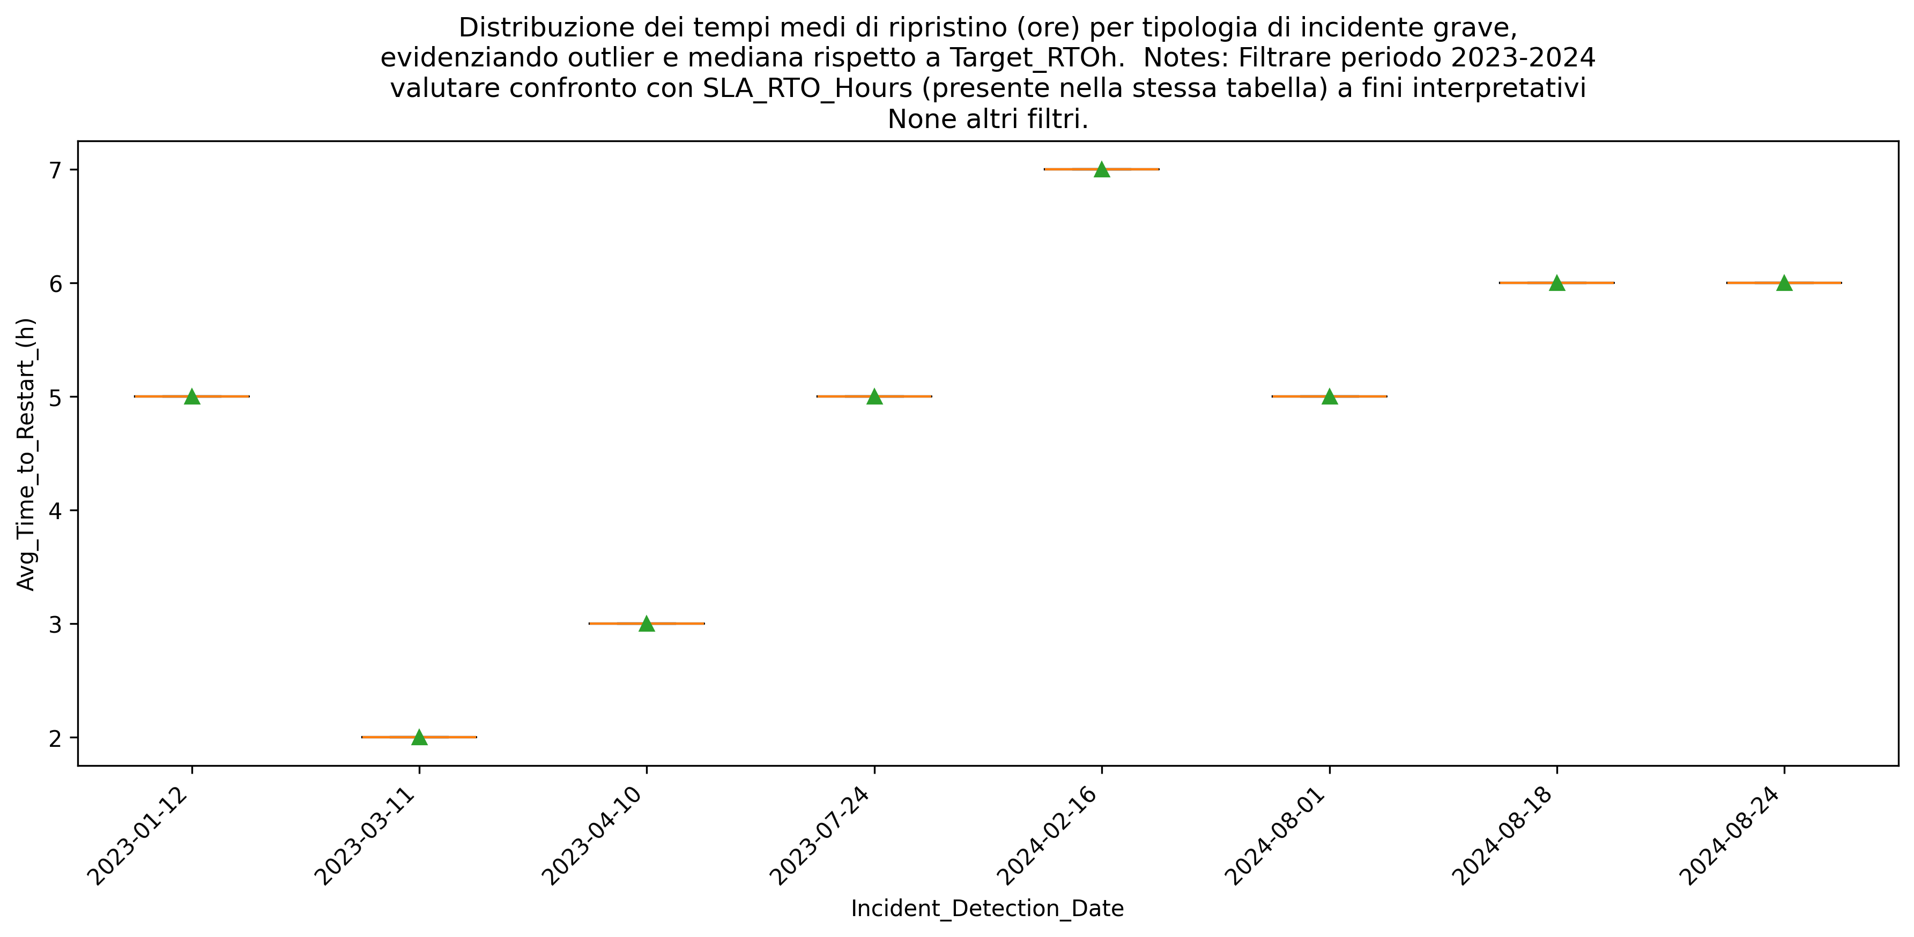
Figura: box_plot_20251120_152340

SEZIONE 4 – PERFORMANCE OPERATIVA E CONFORMITÀ PROCESSI
________________________________________________________________________________

4.1 Adesione Ai Tempi Di Gestione Ticket Per Servizio Utente

4.1 Adesione ai tempi di gestione ticket per servizio utente

Sintesi esecutiva
La tabella T59EventLogTicketCustoService contiene 10.000 ticket e fornisce un quadro quantitativo consistente sui tempi di presa in carico e di risoluzione. Il tempo medio di risoluzione registrato è pari a 2,2034 unità di tempo (nel dataset indicate come giorni), con un minimo di 0 e un massimo di 5. Il tempo medio di presa in carico è 1,468 giorni. Complessivamente il 55,71% dei ticket viene risolto entro 2 giorni e il 70,88% entro 3 giorni; il 50,96% dei ticket viene preso in carico entro 1 giorno.

Volumi e trend temporale
Nel periodo analizzato la distribuzione mensile mostra variazioni significative: il mese con massimo volume è febbraio 2024 con 1.001 ticket, seguito da marzo (961) e aprile (925). Negli ultimi mesi si osservano 627 ticket a dicembre, 704 a novembre e 810 a ottobre 2024. Questi volumi mensili evidenziano picchi stagionali che possono influenzare la capacità di rispetto degli SLA nei periodi di maggiore domanda.

Performance aggregata sui tempi di gestione
- Totale ticket: 10.000.
- Tempo medio di risoluzione: 2,2034 giorni (min 0, max 5).
- Tempo medio di presa in carico: 1,468 giorni.
- Percentuale ticket risolti ≤2 giorni: 55,71%.
- Percentuale ticket risolti ≤3 giorni: 70,88%.
- Percentuale ticket presi in carico ≤1 giorno: 50,96%.

Performance per UserServiceL1 (principali evidenze)
Analisi per servizio utente evidenzia differenze operative rilevanti sia in termini di volume che di performance di servizio:
- Core Banking (2.280 ticket; 22,8% del totale): tempo medio risoluzione 2,181 giorni; 56,05% dei ticket risolti ≤2 giorni; 70,83% risolti ≤3 giorni; tempo medio presa in carico 1,419 giorni; 53,64% presi in carico ≤1 giorno.
- Governance (2.017 ticket; 20,17%): tempo medio risoluzione 2,241 giorni; 54,69% ≤2 giorni; 70,65% ≤3 giorni; presa in carico medio 1,486 giorni; 49,73% presi in carico ≤1 giorno.
- Security (1.522 ticket; 15,22%): tempo medio risoluzione 2,158 giorni; 57,88% ≤2 giorni; 72,67% ≤3 giorni; presa in carico medio 1,494 giorni; 50,33% presi in carico ≤1 giorno.
- Enterprise Management (1.141 ticket): 54,34% ≤2 giorni; tempo medio risoluzione 2,238 giorni.
- Digital Channels (634 ticket): performance relativa migliore con 58,20% dei ticket risolti ≤2 giorni e 73,66% ≤3 giorni.
Questi dati mostrano che i servizi a maggiore volume (Core Banking, Governance) assorbono oltre il 40% del totale e presentano livelli di adesione ai tempi di risoluzione leggermente inferiori rispetto alla media in alcuni casi.

Insight operativo e priorità
1. Priorità di allocazione risorse: Core Banking e Governance rappresentano insieme circa 4.297 ticket (43% del totale). Miglioramenti anche di 5-8 punti percentuali nella quota di ticket risolti ≤2 giorni in questi servizi produce impatti significativi sull’adesione complessiva agli SLA.
2. Efficienza presa in carico: solo il 50,96% dei ticket viene preso in carico entro 1 giorno. Ridurre il tempo medio di presa in carico da 1,468 a ≤1,2 giorni e portare la quota di presa in carico ≤1 giorno al 65% è leva immediata per migliorare i tempi di risoluzione.
3. Servizi con migliore performance: Digital Channels e Security mostrano le quote più alte di risoluzione rapida (58,20% e 57,88% rispettivamente per ≤2 giorni), suggerendo best practice operative da condividere con le altre aree.
4. Variabilità mensile: i picchi di febbraio-marzo e i volumi costantemente elevati nei mesi centrali dell’anno richiedono capacity planning dinamico per non degradare la performance nei periodi di carico.

Raccomandazioni operative
- Implementare un piano di riallocazione temporanea di risorse (shoring interno o squadre “burst”) per Core Banking e Governance nei mesi con picchi storici (febbraio–aprile) per aumentare la quota di ticket risolti ≤2 giorni almeno al 65% su questi servizi.
- Introdurre metriche operative di presa in carico (KPI giornalieri) con obiettivo a 30/60/90 giorni: ridurre tempo medio presa in carico da 1,468 a ≤1,2 giorni entro 90 giorni e aumentare la percentuale presa in carico ≤1 giorno al 65% entro 180 giorni.
- Analisi qualitativa su ticket non risolti entro 3 giorni (circa 29,12% del totale): identificare cause ricorrenti (complessità, dipendenze esterne, carenza competenze) e creare playbook per tipologie a maggiore frequenza.
- Diffondere le pratiche più efficaci di Digital Channels e Security (workflow, automazione, staffing) alle unità con performance inferiori.

Conclusione
I dati mostrano una base solida ma con margini di miglioramento tangibili: intervenire su presa in carico e focalizzare risorse sui servizi ad alto volume consente di migliorare rapidamente l’adesione ai tempi di risoluzione. Obiettivi quantificabili (ad esempio portare la risoluzione ≤2 giorni al 65% sui servizi critici e aumentare al 65% la presa in carico ≤1 giorno) costituiscono target realistici e misurabili per il prossimo trimestre operativo.

VISUALIZZAZIONI
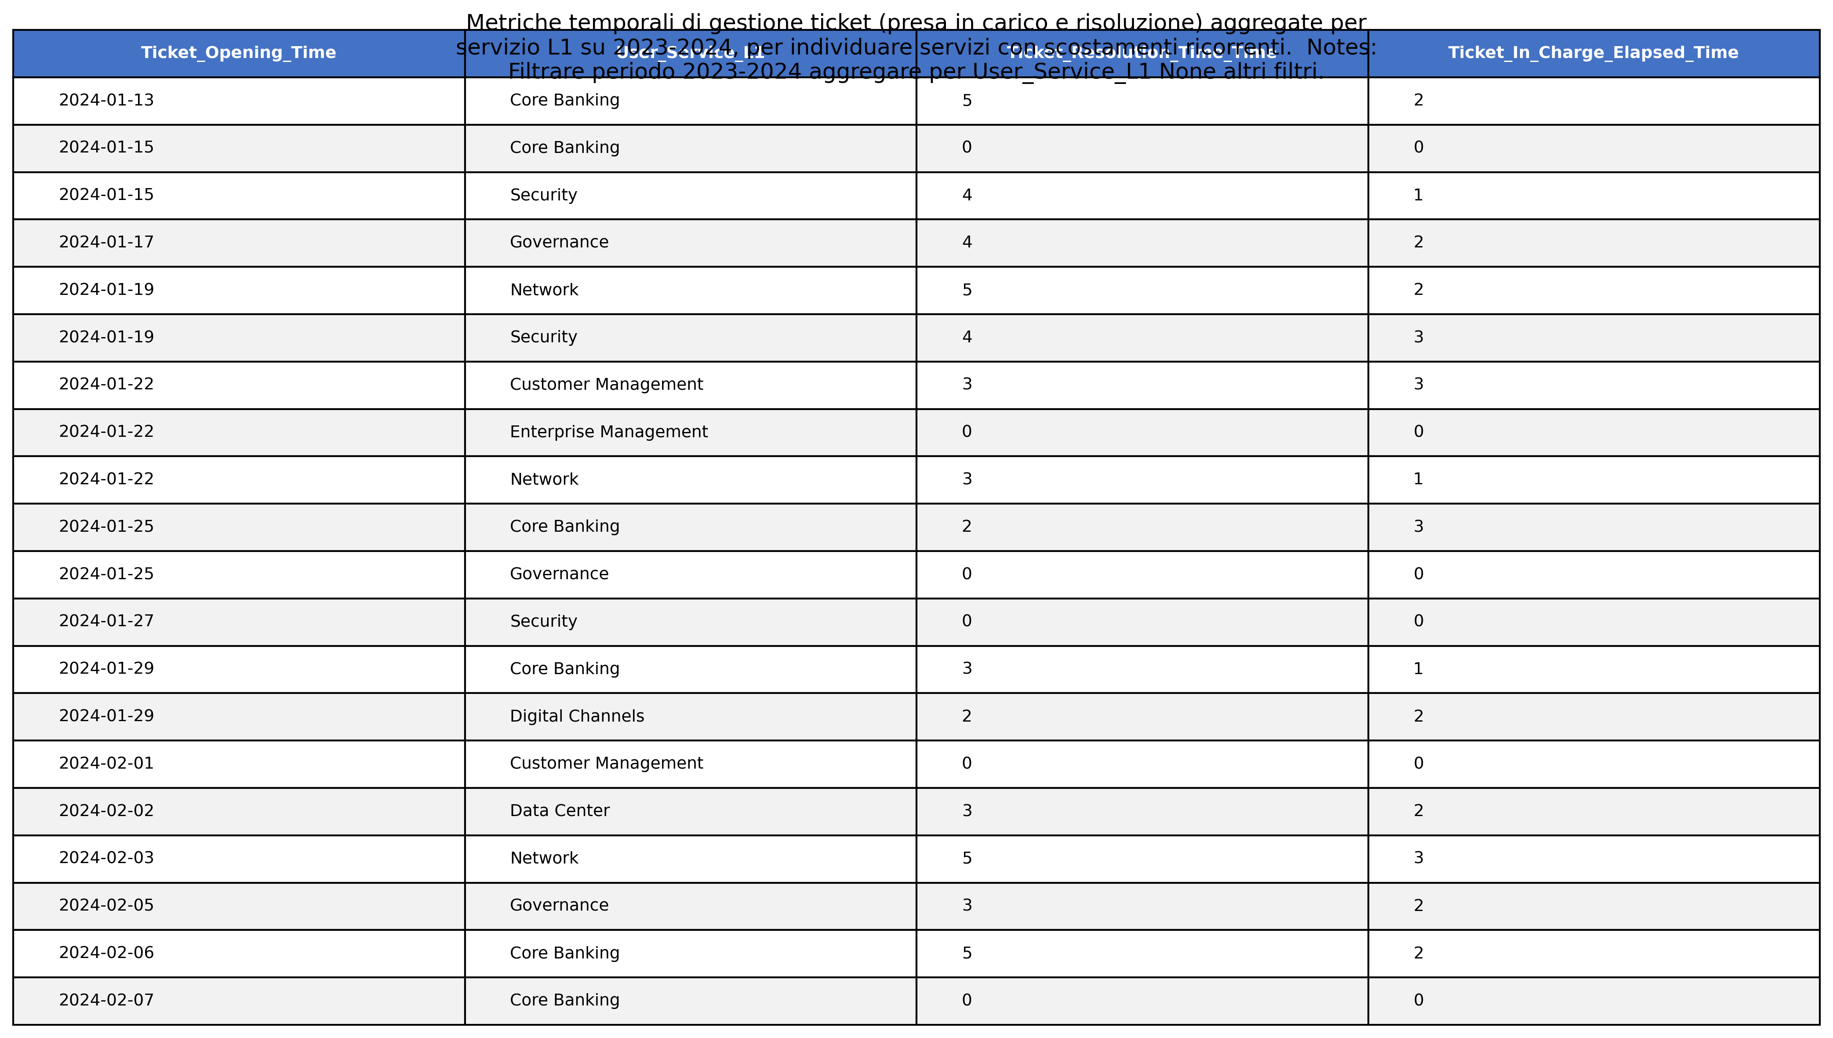
Figura: table_20251120_152522

SEZIONE 5 – CONFRONTO TARGET CONTRATTUALI VS OBIETTIVI REGISTRATI
________________________________________________________________________________

5.1 Livelli Di Servizio Contrattuali (Per Contratto/Servizio)

Sezione 5.1 — Livelli di servizio contrattuali (per contratto/servizio)

Sintesi esecutiva
La base dati analizzata comprende 53 contratti registrati nella tabella T112RegistroEsternalizza_Contracts. La durata media contrattuale è di 17,96 mesi e il valore contrattuale passivo totale censito ammonta a 6.505.686 EUR, con una media per contratto di 130.113,72 EUR (50 contratti con valore valorizzato). L’analisi delle metriche SLA evidenzia ampie variazioni: il target medio di disponibilità è 32,00% (minimo 0, massimo 99,95), il tempo medio di risposta è 24,62 minuti (min 0, max 120), il tempo medio di risoluzione è 49,81 minuti (min 0, max 480). Il Recovery Time Objective (RTO) medio è 1,28 ore (min 0, max 8) e il Recovery Point Objective (RPO) medio è 5,28 minuti (min 0, max 30).

Osservazioni quantitative sulle metriche SLA
- SLAAvailabilityTarget: media 32,00%, minimo 0% e massimo 99,95%. La presenza di valori a 0 indica contratti senza target di disponibilità formalizzato o con campo non valorizzato.
- SLAResponseTime_Min: media 24,62 minuti, estremo superiore 120 minuti.
- SLAResolutionTime_Min: media 49,81 minuti, estremo superiore 480 minuti.
- SLARTOHours: media 1,28 ore, massimo definito 8 ore.
- SLARPOMinutes: media 5,28 minuti, massimo definito 30 minuti.

Queste metriche rivelano una grande variabilità operativa tra i contratti: alcuni servizi sono definiti con obiettivi molto stringenti (es. availability fino a 99,95% e RTO fino a 8 ore), mentre una quota significativa di record non presenta target operativi riportati (valori minimi a 0).

Distribuzione per categorie di servizio e tipologia di asset
- Tipologia asset: l’80,64% dei contratti è concentrato su due macro-categorie: "infra" 35 contratti (66,04%) e "app" 18 contratti (33,96%). Questo indica una prevalenza di contratti infrastrutturali rispetto a quelli applicativi.
- Descrizione servizio (Descr_1): i tre gruppi principali sono "SW Manutenzioni - Canoni e interventi" (13 contratti, 24,53%), "Attività di gestione ICT, conduzione, application management" (11 contratti, 20,75%) e "SW applicativo - Sviluppi e implementazioni software" (11 contratti, 20,75%). Queste categorie coprono oltre il 65% del portafoglio funzionale.

Trend temporali di attivazione contratti
La distribuzione per Data_Contratto mostra attività di sottoscrizione presenti durante tutto l’anno 2024, con i mesi con maggior numero di contratti: aprile (8 contratti, massimo mensile osservato), luglio e febbraio (7 contratti ciascuno). Queste concentrazioni possono guidare l’allocazione stagionale delle verifiche SLA e dei processi di onboarding dei servizi.

Qualità dei dati e rischi di controllo operativo
- Penalità SLA: il campo SLAPenaltiesApplicable risulta non popolato (nessuna evidenza numerica), segnalando assenza di informazioni sulle sanzioni contrattuali.
- Valori a 0 nelle metriche SLA (availability, response, resolution, RTO, RPO) indicano lacune nella definizione formale dei livelli di servizio per una porzione di contratti.
- Tre contratti su 53 risultano privi di valore economico registrato (50 contratti con valore valorizzato), con impatto sulla reportistica finanziaria aggregata.

Implicazioni operative e business
- La forte eterogeneità dei target SLA e la frequenza di campi non valorizzati generano rischi di governance: difficoltà nel monitoraggio unificato degli SLA, criticità nel calcolo di penali e nella valutazione del rischio operativo.
- La prevalenza di asset infrastrutturali (66,04%) richiede attenzione al dimensionamento delle capacità di disaster recovery e di monitoraggio proattivo, data la variabilità di RTO fino a 8 ore.
- Il valore contrattuale medio elevato (130.114 EUR) impone che contratti con target SLA non definiti siano prioritari per un intervento di riallineamento contrattuale e di controllo.

Raccomandazioni concrete
1. Standardizzare e popolare obbligatoriamente i campi SLA critici (SLAAvailabilityTarget, SLAResponseTimeMin, SLAResolutionTimeMin, SLARTOHours, SLARPOMinutes) per tutti i nuovi contratti e avviare una campagna di aggiornamento dei contratti esistenti.
2. Introdurre la compilazione obbligatoria di SLAPenaltiesApplicable per assicurare capacità di applicare e quantificare eventuali penali; per il portafoglio corrente il campo risulta privo di valori.
3. Prioritizzare la revisione dei contratti con valore economico elevato e senza target di disponibilità formalizzato (considerando che il valore medio è ~130k EUR) per ridurre esposizione finanziaria e operative.
4. Definire una reportistica mensile standardizzata sugli SLA con KPI chiave (availability, MTTR, tempo di risposta, RTO/RPO) consentendo il monitoraggio continuo; si suggerisce di sfruttare i picchi di onboarding contrattuale (aprile, luglio, febbraio) per allineare le risorse di controllo.
5. Implementare un processo di data quality per eliminare valori non significativi (ad esempio zero non validi) e assicurare coerenza dei dati prima dell’utilizzo nelle dashboard operative e nelle decisioni contrattuali.

Conclusione
L’analisi evidenzia un portafoglio contratti di dimensione nominale (53 record) con valori economici significativi e con ampie disomogeneità nella definizione dei livelli di servizio. L’adozione rapida di regole di standardizzazione dei campi SLA e di popolamento obbligatorio delle metriche chiave riduce il rischio operativo e finanziario e consente un monitoraggio efficace delle prestazioni vendor. Implementare le raccomandazioni sopra indicate consente di allineare la governance contrattuale alle esigenze di continuità operativa e controllo dei costi.

VISUALIZZAZIONI
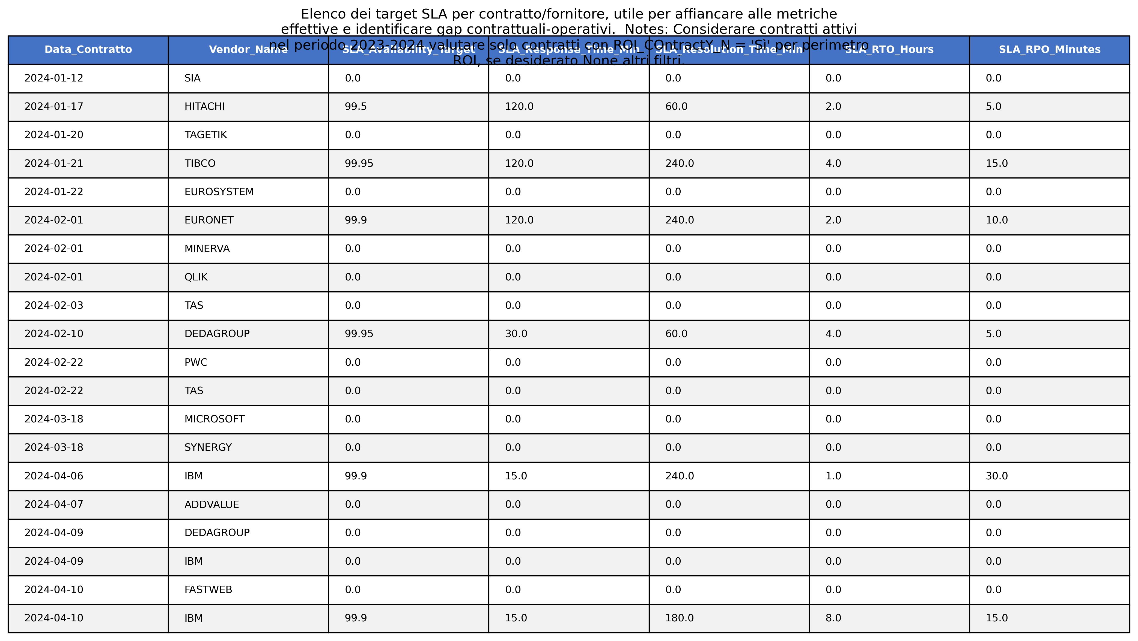
Figura: table_20251120_152800

SEZIONE 6 – RACCOMANDAZIONI SINTETICHE (BRIEF)
________________________________________________________________________________
Brevi indicazioni operative: priorità di intervento sui vendor con maggior valore penali, azioni correttive sulle categorie di incidente con maggiore impatto finanziario, rafforzamento dei processi di ticketing per i servizi più critici.

(Per ogni visualizzazione: applicare filtro temporale 2023-2024; in fase di costruzione dei grafici si suggerisce di aggregare dati per mese/trimestre per tabelle temporali e di normalizzare valute/tempi se necessario.)

